INFORME: “LA SOSTENIBILIDAD EN LA DEMANDA DE VIVIENDA EN ESPAÑA”

Los compradores están dispuestos a pagar un 10% más para que su vivienda sea sostenible

- Más de un 20% de demandantes afrontaría hasta un incremento del 15% en el precio de la vivienda si cuenta con criterios sostenibles

- La predisposición a pagar más por una vivienda sostenible es mayor entre quienes compran (53%) que entre quienes alquilan (42%)

- El ahorro en la factura de los suministros es el principal incentivo para quienes apuestan por una vivienda eficiente energéticamente

Madrid, 29 de septiembre de 2023

La importancia de la sostenibilidad es cada vez relevante en la vida de las personas y, por tanto, en el sector inmobiliario. Así, los criterios medioambientales y de eficiencia energética se imponen entre los demandantes de vivienda, al tiempo que añaden más valor al inmueble. ¿Cuál es el precio de la sostenibilidad en la vivienda? ¿Qué porcentaje de incremento en el precio está dispuesto a asumir el comprador o el inquilino, con tal de que su vivienda sea sostenible? Estas son algunas de las preguntas a las que se da respuesta en el informe ‘La sostenibilidad en la demanda de vivienda en España’ elaborado conjuntamente entre Fotocasa y Solvia.
Los criterios de sostenibilidad incrementan el valor de un inmueble, lo que se traduce en un precio de venta o de rentas algo superior a los de una vivienda que no cuenta con estas características. Aunque, a la larga, esto supone un ahorro importante que compensa cualquier inversión inicial, no todo el mundo está dispuesto a asumirlo, pese a la importancia que la gran mayoría da a la sostenibilidad en la vivienda. Así, resulta destacable que, del total de los que buscan un nuevo inmueble, el 49,5% sí pagaría más porque fuera sostenible.
Si hacemos la distinción entre los que van a comprar y los que quieren alquilar, se percibe mayor predisposición a abonar el sobrecoste en el primer grupo: el 53,5% asumiría una mayor inversión para que su inmueble fuese sostenible de alguna manera, mientras que, en el caso de los inquilinos, este porcentaje es del 42,7%, casi 11 puntos menos.
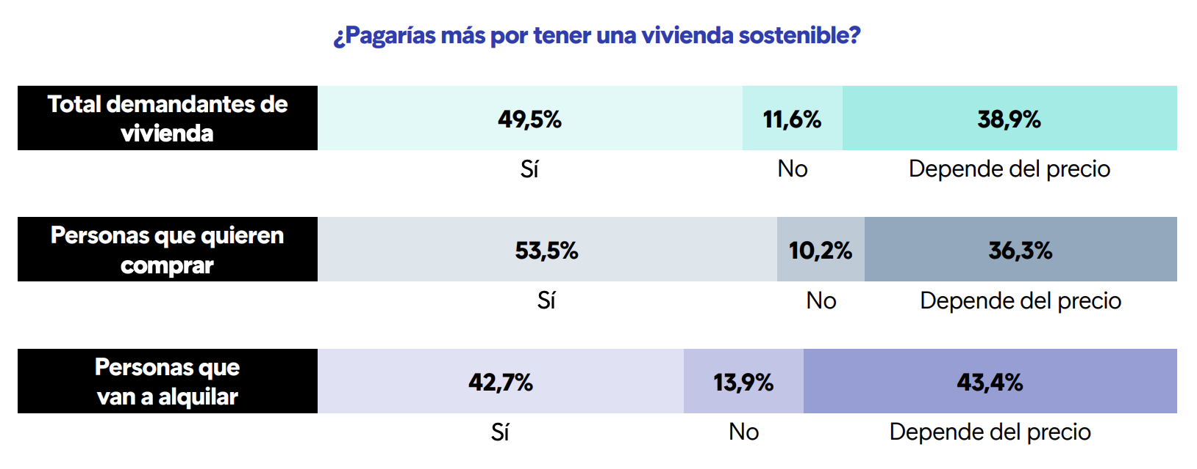

La justificación que dan los futuros compradores y arrendatarios que no dudarían en pagar más es que se trata de una buena inversión a futuro, gracias a la cual lograrán reducir sus facturas, con un 63,4% de adeptos (el 65,6% en el caso de los que compran y el 58,8% en el de los que alquilan), y que quieren comportarse de manera sostenible y responsable, con un 42,7% (41,6% de los que se mudan en propiedad y 45% de aquellos que se cambian en alquiler). Al 32,5% también le motiva el hecho de que vaya a disfrutar de materiales de mayor calidad (33,8% compra y 29,5% alquiler).

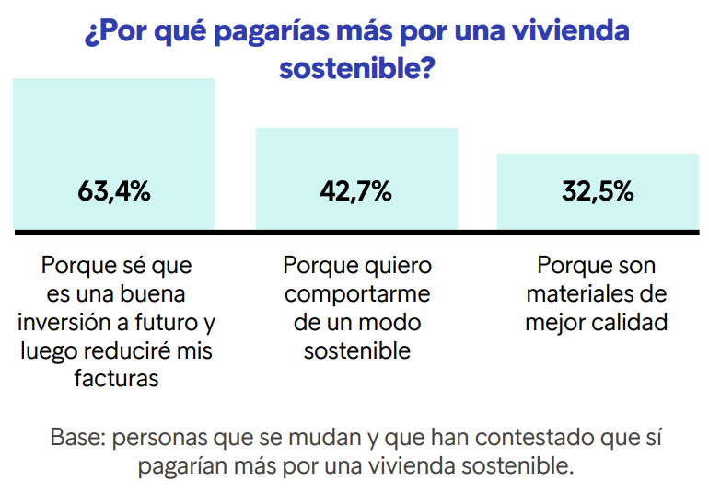
En el caso de los que contestan que la decisión de pagar más por una vivienda sostenible (o no hacerlo) dependerá mucho del sobrecoste que pudiese acarrear (el 38,9% de la demanda), la balanza se inclina hacia el alquiler: un 43,4% de inquilinos y un 36,3% de compradores afirman que la decisión la marcaría el precio final. Es decir, 7,1 puntos menos en este último grupo. De todos ellos, el 28,7% se lo plantearía sí, como mucho, vale un 5% más, el 37,2% lo pagaría si costase un 10% adicional como límite máximo, y el 21,3% lo asumiría si no se encareciese más del 15%. Solo el 13% restante cedería en aquellos casos en los que tuviesen que abonar un 20% más por esta condición. En este sentido, es interesante comprobar cómo, dentro de este grupo, el sobrecoste que condicionaría invertir o no ha aumentado en comparación con el año pasado, cuando, por ejemplo, un 48,6% se ponía como tope que el inmueble costase un 5% más.
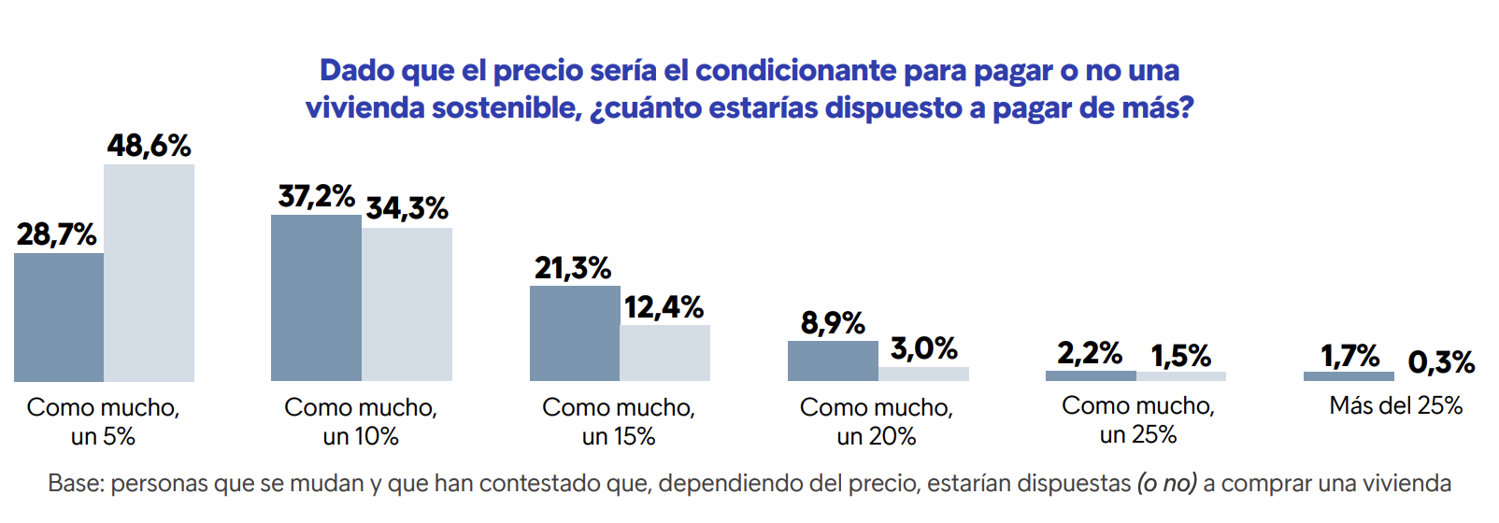

“El compromiso con el desarrollo sostenible se hace más relevante entre los ciudadanos. La concienciación sobre la sostenibilidad es cada vez mayor impulsada, en primer lugar, por el ahorro en las facturas de los suministros, y en segundo, por el impacto medioambiental más positivo que supone. Aunque también por una mejora en los materiales que se traduce en una mayor calidad de vida. Un reflejo de esta situación es el aumento en 9 puntos porcentuales, con respecto al año anterior, del volumen de quienes están dispuestos a pagar un 15% más con tal de que su vivienda sea sostenible “, comenta María Matos, directora de Estudios y portavoz de Fotocasa.
Dentro de la agenda 2030, el sector inmobiliario tiene un objetivo claro en materia de sostenibilidad, que es reducir las emisiones de carbono un 55% antes de esa fecha, y seguir avanzando hasta conseguir un parque inmobiliario neutro en emisiones para 2050”, apunta Víctor González, director de Marca y Comunicación de Solvia. “En España, con uno de los parques inmobiliarios más envejecidos de Europa, este reto también supone una gran oportunidad para el desarrollo de nuestra industria, afianzando nuestro compromiso presente para la mejorar de la sociedad del futuro”, añade.

Sobre el informe “La sostenibilidad en la demanda de vivienda en España”

El portal inmobiliario Fotocasa y la inmobiliaria Solvia han realizado el informe “La sostenibilidad en la demanda de vivienda en España” en base a un exhaustivo análisis realizado a más de 3.000 personas activas en la búsqueda de vivienda, tanto en venta como en alquiler.
El estudio pone el foco en la sostenibilidad en la búsqueda de vivienda y analiza dos puntos clave existentes en el sector inmobiliario: por un lado, examina el perfil sociodemográfico de las personas que se plantean cambiar de vivienda, tanto en el ámbito de la compra como del alquiler, y la tipología de vivienda buscada. Por otro lado, traza una completa radiografía de la importancia de la sostenibilidad en la búsqueda de vivienda.
El informe se ha realizado sobre un panel independiente con una muestra de 3.000 personas representativas de la sociedad española que están en proceso de búsqueda de casa, tanto alquiler como compra, y que tienen entre 18 y 75 años. Error muestral +-1,79%.

Sobre Solvia
Solvia es una firma líder en servicios inmobiliarios para particulares, empresas e inversores que opera en todos los segmentos del mercado. Con una cartera de más 110.000 activos bajo gestión, más de 17.000 de ellos en alquiler, cuenta con una contrastada capacidad de gestión y mantenimiento de todo tipo de activos inmobiliarios, tanto residenciales como terciarios y singulares.

Entre sus servicios destacan la comercialización de inmuebles para compra, venta o alquiler, la gestión de carteras de crédito, así como la consultoría, valoración y advisory para inversores. Solvia cuenta con una gran capilaridad gracias a la mayor red comercial del mercado. Para más información, visite www.solvia.es

Sobre Fotocasa
Portal inmobiliario que cuenta con inmuebles de segunda mano, promociones de obra nueva y viviendas de alquiler. Cada mes genera un tráfico de 34 millones de visitas (75% a través de dispositivos móviles). Mensualmente elabora el índice inmobiliario Fotocasa, un informe de referencia sobre la evolución del precio medio de la vivienda en España, tanto en venta como en alquiler.

Fotocasa pertenece a Adevinta, una empresa 100% especializada en Marketplace digitales y el único “pure player” del sector a nivel mundial. Con presencia en 12 países de Europa, América Latina y África del Norte, el conjunto de sus plataformas locales recibe un promedio de 1.500 millones de visitas cada mes.
Más información sobre Fotocasa.

En España, Adevinta, antes Schibsted Spain, es una de las principales empresas del sector tecnológico del país y un referente de transformación digital. En sus 40 años de trayectoria en el mercado español de clasificados, los negocios de Adevinta han evolucionado del papel al online hasta convertirse en el referente de Internet en sectores relevantes como inmobiliaria (Fotocasa y habitaclia), empleo (Infojobs.net), motor (coches.net y motos.net) y segunda mano (Milanuncios y vibbo). Sus más de 18 millones de usuarios al mes sitúan Adevinta entre las diez compañías con mayor audiencia de Internet en España (y la mayor empresa digital española). Adevinta cuenta en la actualidad con una plantilla de más de 1.000 empleados en España.

Toda nuestra información la puedes encontrar en nuestra Sala de Prensa.

Departamento Comunicación Solvia Departamento Comunicación Fotocasa
Victor González Anaïs López
victor.gonzalez@intrum.com comunicacion@fotocasa.es
619 46 16 40 620 66 29 26

